**1 ЛАБОРАТОРНАЯ РАБОТА №1**

**«ИССЛЕДОВАНИЕ ВОЗМОЖНОСТЕЙ КОММАНДНОГО ИНТЕРПРЕТАТОРА OC WINDOWS»**

**1.1 Цель работы**

Ознакомится с возможностями командного интерпретатора ОС Windows. Изучить основные команды интерпретатора ОС Windows. Приобрести практические навыки написания сценариев интерпретатора ОС Windows (bat-файлов).

**1.2 Постановка задачи**

1.2.1 Запустить командный интерпретатор Microsoft Windows - cmd.exe.

1.2.2. Изучить внутренние и внешние команды ОС Windows. Для просмотра подробного описание команд, набрать в командной строке «<команда> /?».

1.2.3. Создать с помощью команд ОС Windows дерево каталогов и набор файлов согласно описанным ниже правилам (создание файла следует производить с помощью команды «COPY CON <имя_файла>», при этом ввод с клавиатуры будет направляться в файл до прихода символа конца файла ^Z, который может быть введен нажатием комбинации Ctrl+Z, либо нажатием F6).

1.2.3.1. Создайте каталог с именем, образованным вашей фамилией (с усечением до восьми символов) и расширением, соответствующим номеру учебной группы, например: SIDORENK.I32.

1.2.3.2. В данном каталоге создайте три подкаталога с именами, образованными из ваших инициалов и порядкового номера каталога, например: SVYu1,SVYu2,SVYu3.

1.2.3.3. В первом подкаталоге создать файл, имя которого совпадает с Вашим и расширением «.txt», например VLAD.TXT. В файл поместите Ваши фамилию, имя, отчество и номер группы.

1.2.4. Произведите ряд операций над файлами и каталогами с использованием команд ОС Windows:

1.2.4.1. Скопировать созданный файл во второй каталог.

1.2.4.2. Переименовать файл во втором каталоге, переставив буквы имени в обратном порядке (для примера, указанного выше, - DALV.TXT).

1.2.4.3. Объединить файлы из первых двух подкаталогов и результат поместить в третий файл с расширением.doc и с одним из выбранных имен.

1.2.4.4. Переместить результирующий файл из третьего каталога в каталог верхнего уровня.

1.2.4.5. Вывести содержимое этого файла на экран дисплея.

1.2.4.6. Уничтожить файлы и каталоги.

1.2.5. Написать сценарии оболочки ОС Windows, реализующие описанные в предыдущем пункте действия со следующими особенностями.

1.2.5.1. Перед копированием файлов следует производить проверку их существования и в случае отсутствия файлов выводить на дисплей предупреждение и аварийно завершать сценарий.

1.2.5.2. Необходимо предусмотреть ввод имени третьего файла в качестве параметра командной строки, а при отсутствии параметра задать пользователю вопрос о том, какое имя (первого или второго файла) следует использовать для создания третьего файла. Расширение этого файла должно быть задано (до запуска сценария) переменной окружения EXT.

1.2.5.3. Продублировать все выводимые на дисплей сообщения в файл протокола с именем, соответствующим имени файла сценария и расширением «.log».

**1.3 Ход работы**

1.3.1 Был запущен командный интерпретатор microsoft windows – cmd.exe, с помощью сочетания клави win+R и ввода “cmd” (рис. 1.1).

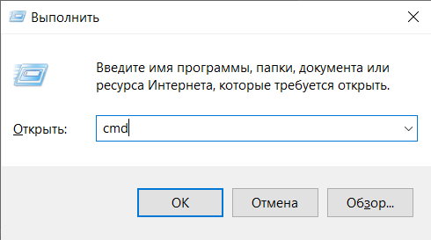

Рисунок 1.1 – Запуск консольного интерпретатора

1.3.2 С помощью “/?” были изучены внутренние и внешние комманды OC windows. Пример использования комманды отображен на рисунке 1.2.

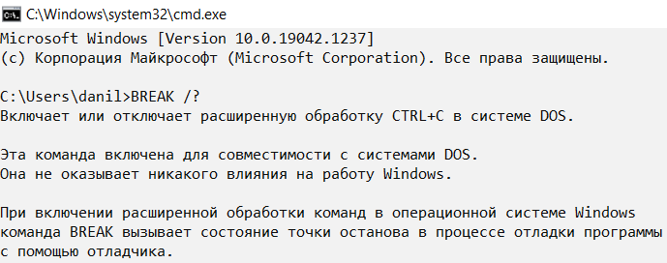

Рисунок 1.2 – Пример использования комманды “/?”

1.3.3 Следующим шагом выполнения лабораторной работы было создание дерева катологов и набора файлов. Был создан каталог “Khromenko.IS_b_20_2_o” с помощью комманды MD или MKDIR, пример выполнения работы комманды отображен на рисунке 1.3.

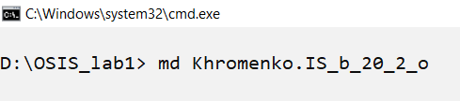

Рисунок 1.3 – Создание каталога Khromenko.IS_b_20_2_o

Затем с помощью той же комманды создаём 3 подкаталога с инициалами ‘KDA” и номером подкоталога. Результат выполнения комманд отображен на рисунке 1.4.

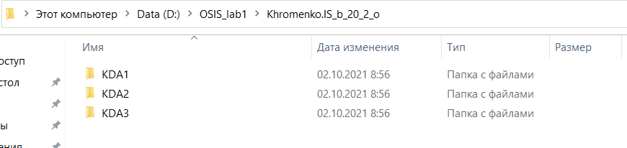

Рисунок 1.4 – Дерево каталогов

В подкаталоге “KDA1” создаем текстовые файлы с именем “Danil.txt” и помещаем в него информацию о фамилии, имени и отчестве, а также группе. Создание текстового файла с помощью команды “COPY CON” и результат выполнения команды отображены на рисунках 1.5, 1.6.

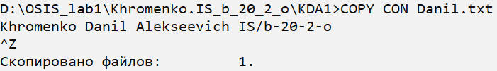

Рисунок 1.5 – Создание текстового файла

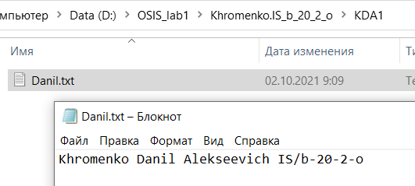

Рисунок 1.6 – Результат создания текстового файла

С помощью комманды “COPY” копируем “Danil.txt” в каталог “KDA2”. Копирование отображено на рисунке 1.7.



Рисунок 1.7 – Копирование текстового файла из одной директории в другую

Скопиров анный текстовый фалй переименован в “linaD.txt” с помощью комманды “REN”. Выполнение комманды отображено на рисунке 1.8.



Рисунок 1.8 – Переименование текстового файла

Далее текстовые файлы из первого и второго каталогов были объеденены в третьем файле находящемся в третьем каталоге с расширением .doc. Выполнение комманды отображено на рисунке 1.9.

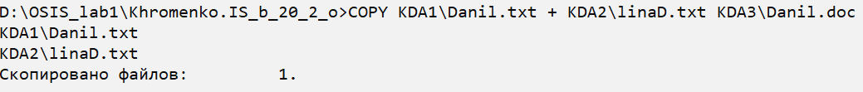

Рисунок 1.9 – Объединение нескольких файлов

Полученный файл был перемещен в каталог выше и информация из этого файла выведена на дисплей. Для перемещения используется комманда MOVE, для вывода информации из текстового файла комманда COPY <имя файла> CON. Выполнение комманды отоборажено на рисунке 1.10.

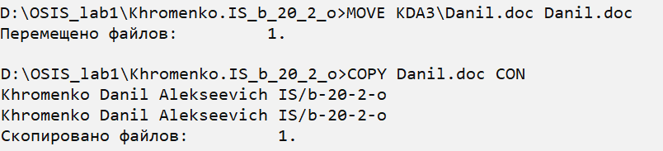

Рисунок 1.10 – Перемещение и вывод файла на экран

Были удалены все файлы и каталоги с помощью комманд “DEL” для файлов и “RD” для каталогов. Для навигации по каталогам используется комманда “CD”. Удаление файлов и каталогов отображено на рисунке 1.11.

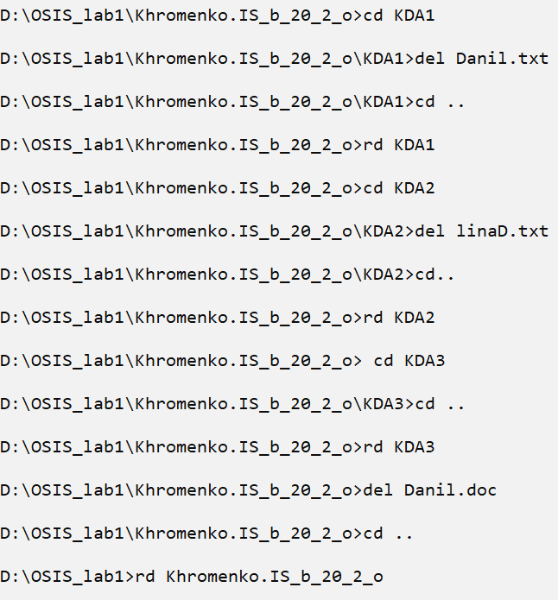

Рисунок 1.11 – Удаление файлов и каталогов

1.3.4 Был создан bat файл в нём повторяются те же действия что мы делали в консоли, только при копировании и перемещении файлов происходит проверка их наличия. Так же в сценарии использованы команды ECHO для вывода на экран информации, символы > и >> для вывода информации в файл, использованы метки для экстренного выхода в случае ошибки, использовано ветвление IF ELSE. При запуске программы можно задать переменную окружения EXT, которая будет являться именем третьего_файла.doc или же в сценарии выбрать имя третьего файла. Использованы комманды pause и cls для удобного пользования сценарием.

Текст bat файла:

chcp 65001

@ECHO OFF

setlocal EnableDelayedExpansion

CLS

REM создать дерево каталогов

cd /d D:\

md OSIS_lab1

cd OSIS_lab1

md Khromenko.IS_b_20_2_o

cd Khromenko.IS_b_20_2_o

md KDA1

md KDA2

md KDA3

ECHO Создано дерево каталогов

ECHO A directory tree has been created > D:\OSIS_lab1\echo.log

tree D:\OSIS_lab1

ECHO.

ECHO. >> D:\OSIS_lab1\echo.log

pause

CLS

REM создать текстовый файл

cd KDA1

ECHO (осуществляйте ввод на английском языке пж)

ECHO Введите ФИО и группу, которые будут записаны в текстовый файл (ctrl+z - прекращение ввода):

ECHO Input FIO and grup >> D:\OSIS_lab1\echo.log

COPY CON Danil.txt

REM если файл создался, скопировать его в KDA2 иначе выход

IF NOT EXIST Danil.txt GOTO Error_and_exit

ECHO файл %Danil.txt% успешно создан! :)

ECHO file has been created >> D:\OSIS_lab1\echo.log

ECHO.

ECHO. >> D:\OSIS_lab1\echo.log

pause

CLS

COPY Danil.txt ..\KDA2

REM перейти в каталог KDA2 и переименовать файл

cd ..

cd KDA2

REN Danil.txt linaD.txt

REM файл 1 + файл 2 = файл 3 в каталоге KDA3 с именем 1 или 2 или new .doc

IF NOT EXIST linaD.txt GOTO Error_and_exit

ECHO файл Danil.txt из каталога KDA1 успешно скопирован в каталог KDA2 и переименован в linaD.txt! :)

ECHO File Danil.txt of directory KDA1 successfull copy in directory KDA2 and renamed in linaD.txt! :) >> D:\OSIS_lab1\echo.log

ECHO.

ECHO. >> D:\OSIS_lab1\echo.log

pause

CLS

cd ..

ECHO Теперь мы объединяем текст из файлов Danil.txt и linaD.txt в третий_файл.doc в каталоге KDA3

ECHO Now we combine the textfrom the Danil.txt and linaD.txt in the third.doc in the catalogKDA3 >> D:\OSIS_lab1\echo.log

IF NOT "%1" == "" (

SET name=%1

IF NOT "!EXT!" == "" (

COPY KDA1\Danil.txt + KDA2\linaD.txt KDA3\!name!.!EXT!

SET rasschirenie=!EXT!

) ELSE (

COPY KDA1\Danil.txt + KDA2\linaD.txt KDA3\!name!.doc

SET rasschirenie=doc

)

) ELSE (

ECHO так как при запуске bat файла не было указано имя третьего файла в переменной окружения EXT, то выбирайте

ECHO since when the bat file was launched, the name ofthe tird file was not specifiedin the environment variable EXT, then select >> D:\OSIS_lab1\echo.log

ECHO номер 1 - имя Danil, номер 2 или вообще что угодно - имя linaD

ECHO num 1 - name Danil, num 2 or anything - name linaD >> D:\OSIS_lab1\echo.log

SET /p name="Номер: "

IF "!name!" == "1" ( SET name=Danil ) ELSE ( SET name=linaD )

COPY KDA1\Danil.txt + KDA2\linaD.txt "KDA3\!name!.!rasschirenie!"

)

IF NOT EXIST "D:\OSIS_lab1\Khromenko.IS_b_20_2_o\KDA3\!name!.!rasschirenie!" GOTO Error_and_exit

ECHO Мои поздравления! третий файл.doc успешно создан!

ECHO Congratulations! The third.doc has been created! >> D:\OSIS_lab1\echo.log

ECHO.

ECHO. >> D:\OSIS_lab1\echo.log

pause

CLS

REM перемещение файла.doc в каталог ниже уровнем

MOVE "KDA3\!name!.!rasschirenie!" "!name!.!rasschirenie!"

IF NOT EXIST "!name!.!rasschirenie!" GOTO Error_and_exit

ECHO Ура, теперь мы ещё и переместили этот файл в каталог ниже уровнем :) (Khromenko.IS_b_20_2_o)

ECHO Placed the third file below the level >> D:\OSIS_lab1\echo.log

ECHO.

ECHO. >> D:\OSIS_lab1\echo.log

pause

CLS

ECHO Давайте же прочтем что в нем находится

ECHO Let's go read file >> D:\OSIS_lab1\echo.log

ECHO.

ECHO. >> D:\OSIS_lab1\echo.log

COPY "%name%.!rasschirenie!" CON

ECHO.

ECHO. >> D:\OSIS_lab1\echo.log

ECHO удалось!

ECHO succeeded! >> D:\OSIS_lab1\echo.log

echo.

ECHO. >> D:\OSIS_lab1\echo.log

pause

CLS

ECHO теперь удалим все файлы и каталоги

ECHO let's delete files and directory >> D:\OSIS_lab1\echo.log

ECHO Удаляем? да/нет

ECHO Delete? Y/N >> D:\OSIS_lab1\echo.log

SET /p ques="Ответ: "

IF "!ques!" == "да" (

cd D:\OSIS_lab1\Khromenko.IS_b_20_2_o\KDA1

del Danil.txt

cd ..

cd KDA2

del linaD.txt

cd ..

rd KDA1

rd KDA2

rd KDA3

del "!name!.!rasschirenie!"

cd ..

rd Khromenko.IS_b_20_2_o

del echo.log

cd ..

rd OSIS_lab1

ECHO Все файлы и каталоги были удалены.

ECHO all files and directory has been deleted. >> D:\OSIS_lab1\echo.log

) ELSE (

ECHO Ладно, ничего удалять не будем

ECHO Ok, we will not delete >> D:\OSIS_lab1\echo.log

)

pause

set name =

set ques =

GOTO :EOF

:Error_and_exit

ECHO Ошибка, аварийный выход!

ECHO Ошибка, аварийный выход! >> D:\OSIS_lab1\echo.log

pause

REM удаление переменной

set name =

1.3.5 Выполнено теститрование сценария в двух случаях: с объявлением переменной окружения EXT и без.

Результаты выполнения сценария при использовании переменной окружения EXT отображены на рисунках 1.12 – 1.

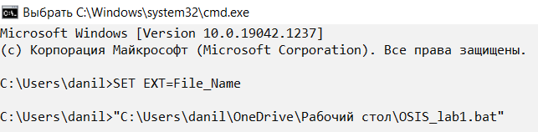

Рисунок 1.12 – Запуск сценария и использованием переменной окружения EXT

На рисунке 1.13 отображена работа bat файла в консоли OC windows. В сценарии мы вводим данные в первый текстовый файл и выбираем удалять в конце все файл или нет. В нашем случае мы не удаляем файлы для того, чтобы доказать их наличие.

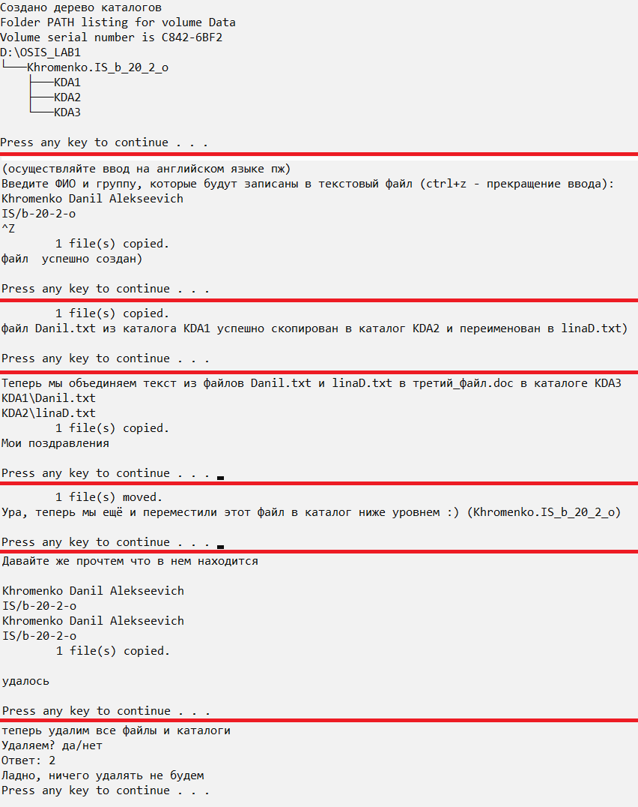

Рисуной 1.13 – Работа сценария в cmd.exe

На рисунке 1.14 отображена структура директории OSIS_lab1 после выполнения сценария.

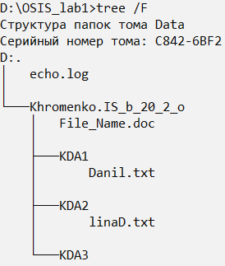

Рисунок 1.14 – Структура директории OSIS_lab1

На рисунке 1.15 изображена информация, находящаяся в файле File_Name.doc.

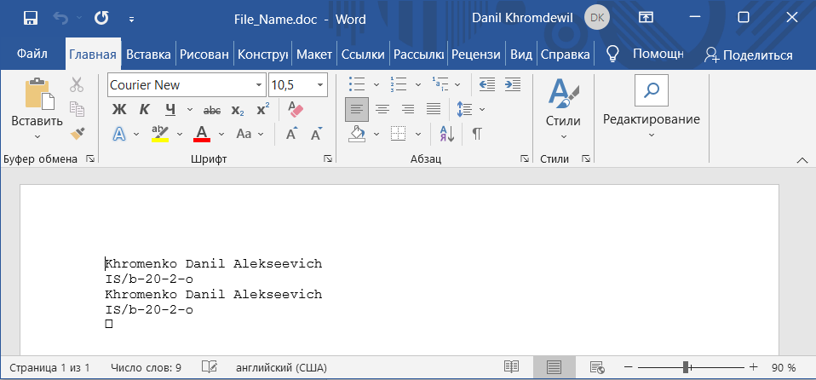

Рисунок 1.15 – Информация в файле File_Name.doc

На рисунке 1.16 изображен текстовый файл в котором заключена информация которая выводилась в ходе работы сценария в этот файл.

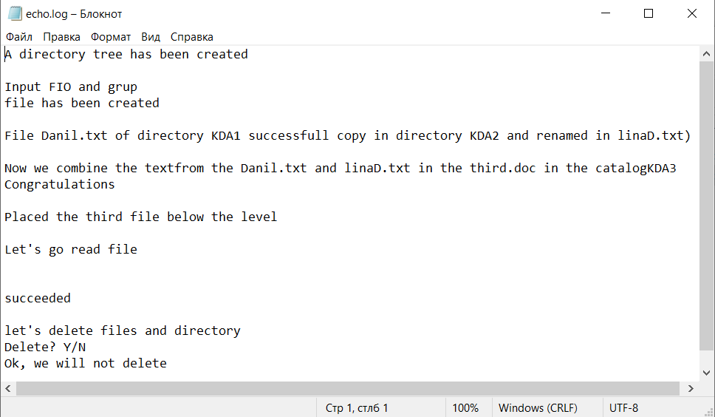

Рисунок 1.16 – Текст файла echo.log

Теперь запустим сценарий без переменной окружения EXT, нажав два раза по иконке сценария на рабочем столе. На рисунке 1.17 отображена работа bat файла в консоли OC windows. В сценарии мы вводим данные в первый текстовый файл и выбираем для третьего файла имя первого файла. В конце удаляем все файлы и папки.

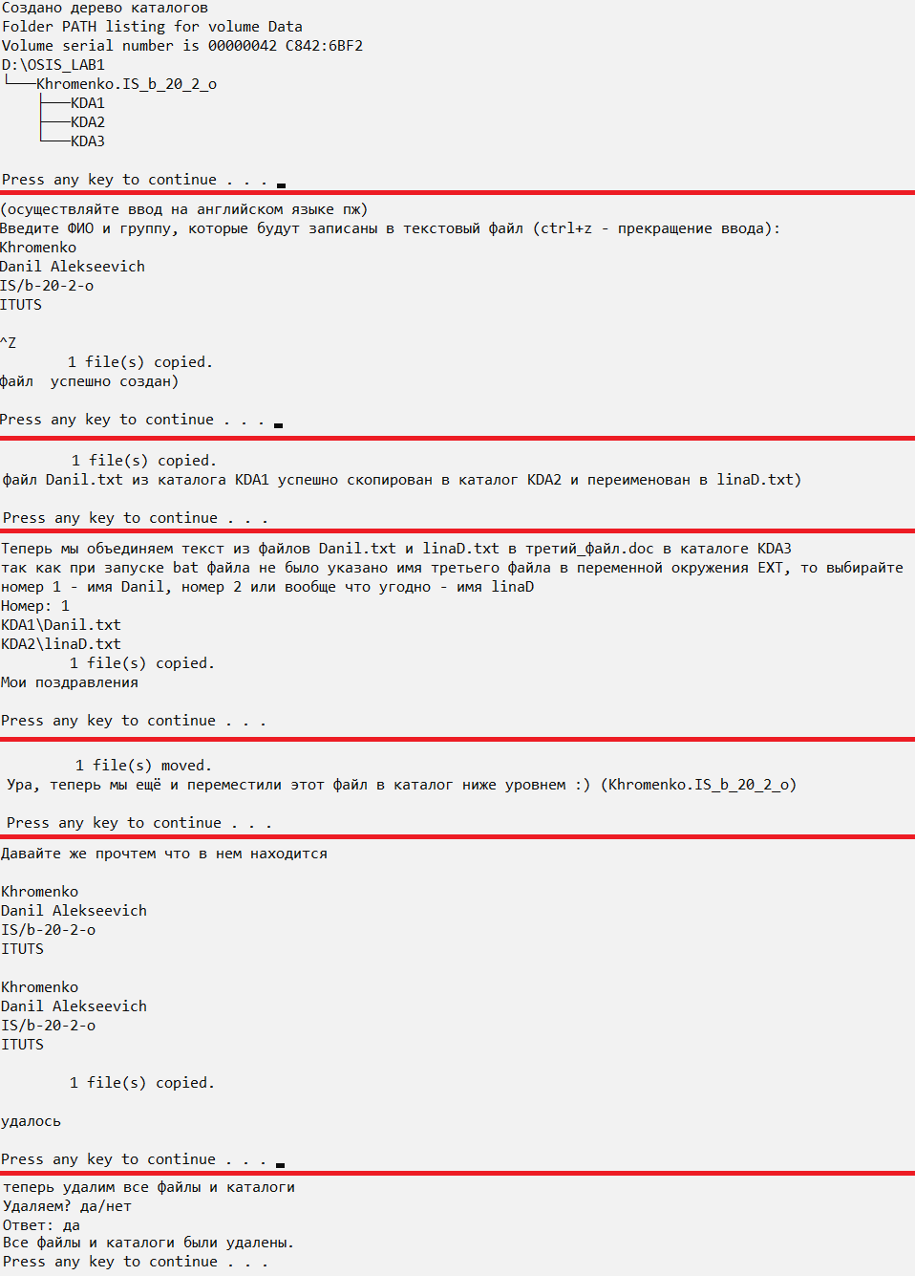

Рисунок 1.17 – Работа сценария в cmd.exe без переменной EXT

Результаты тестирования полностью соответствуют ожиданиям.

**Выводы**

В ходе выполнения данной лабораторной работы были получены навыки разработки сценариев OC windows. Были закреплены навыки использования консольных комманд, например создания и удаления файлов и каталогов. Исследованы способы перемещения по директориям. Полученные во время разработки навыки помогут разрабатывать более сложные и полезные сценарии OC windows.